ŠPO (11. 5. 2020)
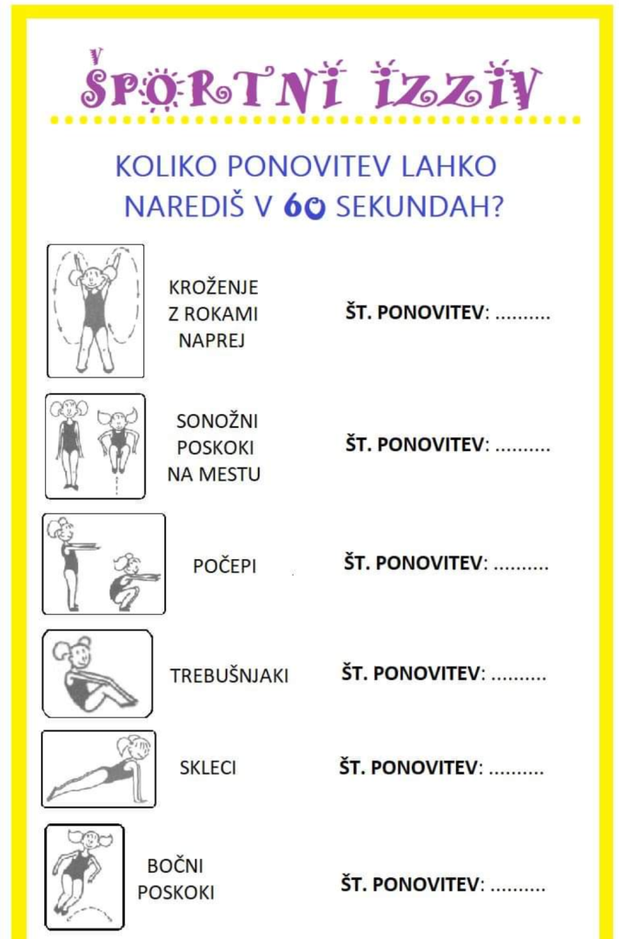
DANES IMAŠ PRED SABO ŠPORTNI IZZIV. PA PREIZKUSI SE.

